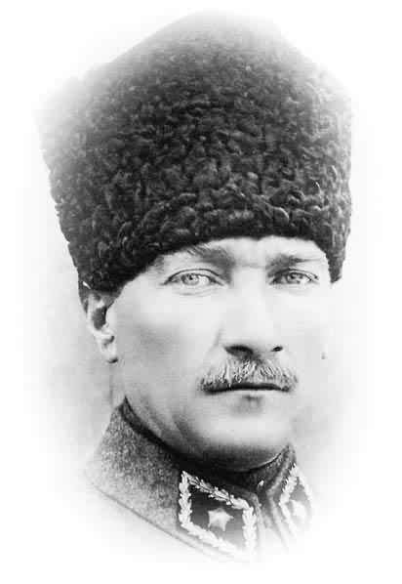
Adı Soyadı:
Sınıfı: 8/ A Grubu
No: Aldığı Not:
2010–2011 EĞİTİM-ÖĞRETİM YILI KURTULUŞ İLKÖĞRETİM OKULU
8.SINIF FEN VE TEKNOLOJİ DERSİ 1.DÖNEM 1.YAZILI SORULARI
ATAM İZİNDEYİZ...

Aşağıdaki doğru-yanlış sorularında parantez içine sizce doğru olanlara D,yanlış olanlara Y harfi Koyunuz.

A
10
Puan

1-(D) (Y)-AA x aa çaprazlamasından %100 melez bireyler oluşur.
2-(D) (Y)-Yumurta ve sperm mitoz sonucu oluşur.
3-(D) (Y)-Mitoz bölünme canlılarda çeşitliliği sağlar.
4-(D) (Y)-Kertenkelenin kopan kuyruğunu onarması yenilenme olayıdır.
5-(D) (Y)-Canlıların gelişmişlik düzeyleri ve kromozom sayısı arasında doğru orantı vardır.

Aşağıdaki tablolarda boş bırakılan kutuları uygun şekilde doldurunuz. Her kutucuğun puan değeri eşittir.

B
60
Puan

1-AB kan gruplu anne ile O kan gruplu babanın doğacak çocuklarında ortaya çıkabilecek kan gruplarının genotip ve fenotip oranlarını bulunuz. (10 Puan)

2-Mitoz sonucunda gerçekleşen aşağıdaki olaylardan hangileri BÜYÜME, hangileri ÜREME, hangileri YENİLENME olarak nitelendirilebilir? Karşılarına yazınız.(10 Puan)

I.Kırılan kemiğin onarması
II. Boyumuzun uzaması
III. Embriyodan bebeğin oluşması
IV. Söğüt dalının toprağa dikilip yeni bitkiyi oluşturması
V. Verem mikrobunun vücutta çoğalıp hastalık yapması

3-Homozigot (saf döl) koyu renk saçlı bir anne ile Heterozigot (melez gen) koyu renk saçlı bir babanın çocuklarının saç renkleri nasıl olabilir? Çaprazlama yaparak gösteriniz. (10 puan)
(Koyu renk açık renge baskındır. Koyu renk: K, açık renk: k)

4-Aşağıdaki mitoz bölünmenin evrelerinin şekilleri verilmiştir. Şekillere bakarak evreleri öncelik sırasına göre tabloya sıralayınız. ( 10 Puan )
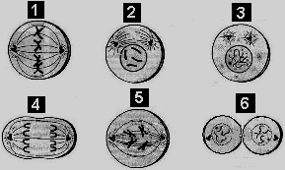

Hazırlık evresi | 1. evre | 2. evre | 3. evre | 4. evre

5-Mayoz ve mitoza ait özellikler karışık olarak sıralanmıştır. Özelliğin hangi bölünmeye ait olduğunu X işareti ile belirtiniz. (10 Puan)

ÖZELLİK | MİTOZ | MAYOZ
Vücut hücrelerinde görülür
2 tane yeni hücre oluşur
Yavru hücreler n kromozomludur
Yavru hücreler birbirinin aynıdır
Yavru hücreler anadan farklıdır
Eşeyli üreme için gereklidir
Gelişme ve onarım için gereklidir
Tür içi faklılığı sağlar
Döllenmeden ölene dek görülür
Sadece üreme çağında görülür

6-Hemofili X kromozomu üzerinde çekinik bir gen ile taşınır. Sağlıklı bir annenin ve Hemofili hastası bir babanın çocuklarının hemofili olma olasılıkları nedir? Çaprazlama yaparak gösteriniz. (10 Puan) (X^{H} : Sağlıklı gen, X^{h} : Renk Körü geni)

Aşağıdaki çoktan seçmeli soruları üzerinde işaretleyerek yanıtlayınız. Her soru 4 puandır.

C
30
Puan

1-)Soğan ve güvercinin 2n=16 kromozomu olduğuna göre bu canlıların gelişmişlik düzeyleri hakkında ne söylenebilir?
A)Kromozom sayıları aynı olduğu için gelişmişlik düzeylerinde aynıdır.
B)Kromozomlar farklı genetik özellikler taşır. Bu sebeple hücreler aynı sayıda kromozom taşısalar bile birbirlerinden farklı gelişmişlik düzeyine sahiptirler.
C)kromozomlar canlıların genetik özeliklerine etki etmez. Bu yüzden kromozom sayılarına bakılarak bu canlıların gelişmişlik düzeyleriyle ilgili bir yorumda bulunamayız.
D)Kromozom sayıları aynı olduğu halde soğan bitkiler, güvercin hayvanlar sınıfında olduğu için güvercin soğandan daha gelişmiş bir canlıdır.
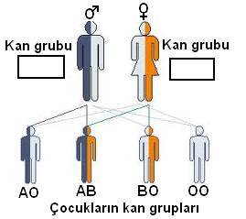
2-)Bir çiftin dört çocuğunun kan grubu yukarıdaki gibidir.
Buna göre aşağıdakilerden hangisi anne ve babanın kan gruplarından olamaz?
Baba Anne
A) AB OO
B) AO BO
C) AA BB
D) BO AO

3-)Renk körlüğü ile ilgili aşağıdakilerden hangisi bilgi yanlıştır?
A)Dişilerin renk körü olması için taşıdıkları X kromozomunun bir tanesinin çekinik olması gerekir.
B)Kız çocuğu renk körü ise baba mutlaka renk körüdür.
C)Erkek çocuklarının tümü renk körü ise anne renk körüdür.
D)Erkeğin renk körü olması için çekinik geni sadece X kromozomunda taşınması yeterlidir.

4-) I.Kulak kıllılığı II. Balık pulluluğu
III. Renk körlüğü IV. Hemofili V. Yapışık parmaklılık

Y kromozomu ile aktarılan kalıtsal karakterlere hangisi örnek verilmiştir?

A)I ve II B)I, II ve III C)I, II ve V D)II, III ve V

5-)56 kromozomlu hücre ardı ardına 3 mitoz ve 1 mayoz bölünme geçirirse kaç kromozomlu ve kaç tane hücre oluşur?
A)56 kromozomlu 32 hücre B)28 kromozomlu 64 hücre
C)56 kromozomlu 64 hücre D)28 kromozomlu 32 hücre

6-) Anne Baba
I.X^{H}X^{h} X^{H}Y
II. X^{H}X^{h} X^{h}Y
III. X^{H}X^{H} X^{h}Y
IV. X^{H}X^{H} X^{H}Y

Hemofili bakımından, erkek çocuklarının %50’sinin hasta olduğu bilinen anne babanın genotipleri yukarıda verilenlerden hangisi ya da hangileri olabilir?

A)Yalnız I B)Yalnız II C)I ve II D)I ve IV

7-)Uzun boy kısa boya baskındır.
Melez uzun boylu baba ile melez uzun boylu annenin kısa boylu çocuklarının olma ihtimali aşağıdakilerden hangisinde doğru verilmiştir?
A)% O B)% 25 C)% 50 D)% 75

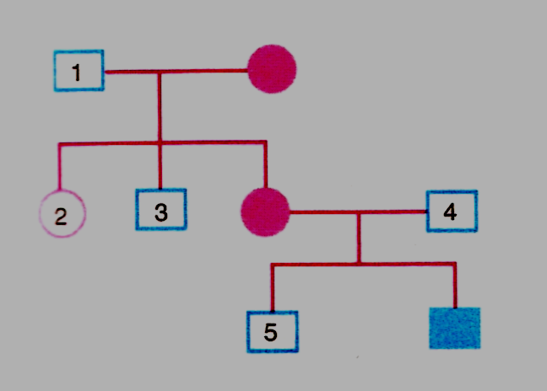
8-)Yanda bir karakter
Bakımından arı gen çekinik
Olan bireyler taralı olarak
Gösterilmiştir.

Buna göre, numaralı
Bireylerden hangileri
Kesinlikle melezdir?

A)1 ve 2 B)4 ve 5
C)1, 2 ve 3 D)1, 2, 3, 4 ve 5

9-)Planaryada yenilenme ile üreme olayı gösterilmiştir.
Bu olayla ilgili;
I.Eğer canlı ortadan ikiye bölünseydi iki, dörde bölünseydi dört yeni canlı oluşurdu.
II. Denizyıldızındaki yenilenme, Planaryada gerçekleşen yenilenmenin benzeridir.
III: Kuyruğu kopan kertenkelenin kuyruğundan yeni bir kertenkele oluşumu da yenilenmedir.
Bilgilerden hangisi ya da hangileri doğrudur?

A)Yalnız I B)I ve II C)II ve III D)I, II ve III

10-)Ali, hem annesine hem de babasına kan verebiliyor. Ali’nin babası ise karısından kan alabiliyor fakat ona kan veremiyor.
Buna göre, aşağıdaki ifadelerden hangisi kesinlikle doğrudur?

A)Ali, AB kan grubundandır.
B)Ali’nin babası AB kan grubundandır.
C)Ali’nin annesi O kan grubundandır.
D)Ali’nin babası BO genotipindendir.

CEVAP ANAHTARI

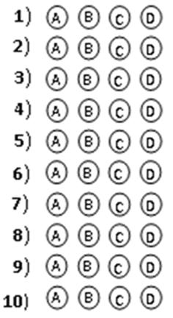


Not: Sınav süresi 40 dakikadır, puanlar soruların yanında verilmiştir.

BAŞARLAR DİLERİM
JAkat
Jülide ORMAN
Fen ve Teknoloji Öğretmeni

Aşağıdaki doğru-yanlış sorularında parantez içine sizce doğru olanlara D,yanlış olanlara Y harfi Koyunuz.

A
10
Puan
Adı Soyadı:
Sınıfı: 8/ B Grubu
No: Aldığı Not:
2010-2011 EĞİTİM-ÖĞRETİM YILI KURTULUŞ İLKÖĞRETİM OKULU
8.SINIF FEN VE TEKNOLOJİ DERSİ 1.DÖNEM 1.YAZILI SORULARI
ATAM İZİNDEYİZ...

1-(D) (Y)-Mayoz bölünme ergenlik çağından, üreme döneminin sonuna kadar sürer.
2-(D) (Y)-Kromozomların kendilerini eşleme özellikleri vardır.
3-(D) (Y)-Mitoz bölünme sonucunda dört yeni hücre meydana gelir.
4-(D) (Y)-Toprağa dikilen yer elması yumrularının bir süre sonra yeni yer elması bitkisi oluşturması eşeysiz üremedir.
5-(D) (Y)-Gelişmiş canlılarda kromozom sayısı daha fazladır.

Aşağıdaki tablolarda boş bırakılan kutuları uygun şekilde doldurunuz. Her kutucuğun puan değeri eşittir.

B
60
Puan

1-Melez A kan gruplu anne ile Melez B kan gruplu babanın doğacak çocuklarında ortaya çıkabilecek kan gruplarının genotip ve fenotip oranlarını çaprazlamayı yaparak bulunuz. (10 Puan)

2-Mitoz sonucunda gerçekleşen aşağıdaki olaylardan hangileri BÜYÜME, hangileri ÜREME, hangileri YENİLENME olarak nitelendirilebilir? Karşılarına yazınız.(10 Puan)

I.Denizyıldızının kopan kolunu onarması
II. Kurbağa larvalarından yetişkin kurbağaların oluşması
III. Hidranın tomurcuklanarak çoğalması
IV. Patates yumrularının çimlenmesi
V. Grip mikrobunun vücutta çoğalıp hastalık yapması

3-Heterozigot (melez gen) koyu tenli bir anne ile Homozigot (saf döl) açık tenli bir babanın çocuklarının tenlerinin renk durumu nasıl olabilir? Çaprazlama yaparak gösteriniz. (10 puan)
(Koyu ten açık tene baskındır. Koyu ten: T, açık ten: t)

4-Aşağıdaki mitoz bölünmenin evrelerinin şekilleri verilmiştir. Şekillere bakarak evreleri öncelik sırasına göre tabloya sıralayınız. ( 10 Puan )

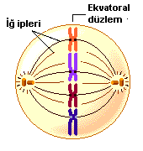
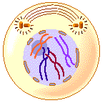
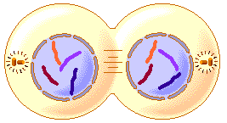

A B C

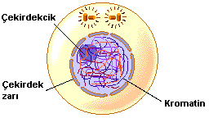
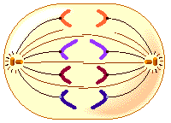

D E

Hazırlık evresi | 1. evre | 2. evre | 3. evre | 4. evre

5-Mayoz ve mitoza ait özellikler karışık olarak sıralanmıştır. Özelliğin hangi bölünmeye ait olduğunu X işareti ile belirtiniz. (10 Puan)

ÖZELLİK | MİTOZ | MAYOZ
Üreme hücrelerinde görülür
Eşeyli üreyen canlıların vücut hücrelerinde görülür
Sonuçta dört sayıda yavru oluşur
Yavru hücreler 2n kromozomludur
Bölünme sonunda kromozom sayısı sabit
Yavru hücreler ana hücreye benzer
Sitoplâzma bölünmesi iki defa gerçekleşir
Kromozom sayısı yarılanır
Kromozom sayısı değişmeden kalır
Yavru hücreler ana hücreye benzemez
6-Renk körlüğü X kromozomu üzerinde çekinik bir gen ile taşınır. Sağlıklı bir annenin ve Renk körü bir babanın çocuklarının renk körlüğü olasılıkları nedir? Çaprazlama yaparak gösteriniz. (10 Puan) (X^{R} : Sağlıklı gen, X^{r} : Renk Körü geni)

Aşağıdaki çoktan seçmeli soruları üzerinde işaretleyerek yanıtlayınız. Her soru 4 puandır.

C
30
Puan

1-)Yukarıdaki tabloya göre;
I.Kromozom sayıları ile canlıların büyüklüğü ve gelişmişliği arasında bir ilişki vardır.
II. Kromozom sayısı fazla olan canlılar daha gelişmiştir.
III. Kromozom sayısı türden türe farklılık gösterebilir.
IV. Farklı türden canlılar aynı kromozom sayısına sahip olabilir.
İfadelerinden hangileri doğrudur?
A)I ve IV B)II ve III C)I,II ve III D)III ve IV

Ebeveynler ve Kan grubu Çocuklar ve Kan grubu
Genotipleri Fenotipleri
I.Leyla (AO) – Mecnun (OO) a.Mehmet: B
II. Yusuf (OO) – Züleyha (AB) b.Akif: AB
III. Ferhat (AA) – Şirin (BB) c.Ersoy: O
2-)Yukarıda verilen tablodaki bilgilere göre, ebeveynlerle çocuklarının eşleştirilmesi hangi şıkta doğru verilmiştir?

A)1-a, 2-b, 3-c B)1-b, 2-c, 3-a
C)1-c, 2-a, 3-b D)1-c, 2-b, 3-a

Dilimi yuvarla-yabiliyorum.
1,70 boyundayım.
Nazan



Mavi gözlüyüm.
Berke



Arda

3-)Yukarıdaki öğrencilerden hangisinin söylediği özellikler, yalnızca genler tarafından belirlenir?
A)Nazan ve Berke B)Berke ve Arda
C)Nazan ve Arda d)Nazan, Berke ve Arda

4-)Hemofili özelliği ile ilgili iki kız taşıyıcı, bir kızı hasta ve bir oğlu sağlam olan; anne ve baba için; aşağıdaki ifadelerden hangileri yanlıştır?
I.Anne, eşey kromozomlarında bu hastalık genini taşımaz.
II. Baba, X kromozomunda taşıdığı hastalık genini kızlarına aktarabilir.
III. Baba, X kromozomunda bu hastalık genini taşımaz.
IV. Anne, kromozomlarında taşıdığı hastalık genini oğluna aktarabilir.
A)I ve II B)I ve III C)II ve III D)II ve IV

5-)64 kromozomlu hücre ardı ardına 2 mitoz ve 1 mayoz bölünme geçirirse kaç kromozomlu ve kaç tane hücre oluşur?
A)64 kromozomlu 16 hücre B)32 kromozomlu 32 hücre
C)64 kromozomlu 32 hücre D)32 kromozomlu 16 hücre

6-)Hemofili hastalığı X kromozomu üzerinde taşınan bir hastalık olup bu hastalığı taşıyan bireylerde kan pıhtısı olmaz ve hasta küçük bir yaralanma sonucunda kanaması durdurulamadan ölür.

Aşağıdaki hangi çiftin çocuklarında bu hastalığın görülme ihtimali en fazladır?
A)Hemofili bir baba ile normal bir annenin doğacak erkek çocuğunda
B)Normal bir baba ile taşıyıcı bir annenin doğacak kız çocuğunda
C)Hasta bir baba ile taşıyıcı bir anneden doğacak bir kız çocuğunda
D)Normal bir baba ile hasta bir annenin doğacak erkek çocuğunda

7-)Tatlı su hidrası tomurcuklanarak ürer. Buna göre, aşağıdakilerden hangisi yanlıştır?
A)Hidradaki bu tip üreme eşeysiz üremedir.
B)Bu üremenin benzeri bira mayasında da görülür.
C)Bu tip üremede yeni oluşan birey ata canlıdan farklı kalıtsal özelliktedir.
D)Bu üreme tipi mercanlarda da görülür.
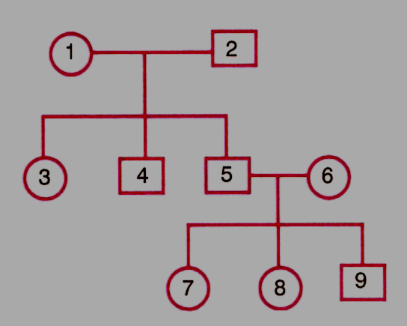

8-)Yukarıdaki soyağacında
Hangi bireyler birbirine en
Uzak akrabadır?
A)1 - 9
B)4 - 5
C)5 - 9
D)7 - 8

9-)Bir bebeğin kan grubu AB dir.
Babanın kan grubu B olduğuna göre, annenin kan grubunun O olma olasılığı nedir?
A)% O B)% 50 C)% 75 D)% 100

10-)Baskın özellik gösteren bir bireyin genotiplerinde arı gen mi, melez mi olduğunu anlamak için, bu bireyin, çekinik özellik gösteren bir bireyle çaprazlanması olayına kontrol çaprazlaması denir.
Bu bilgilere göre aşağıdakilerden hangisi kontrol çaprazlaması olabilir?
A)AA x Aa B)aa x aa C)Aa x aa D)Aa x Aa

CEVAP ANAHTARI

Not: Sınav süresi 40 dakikadır, puanlar soruların yanında verilmiştir.

BAŞARLAR DİLERİM
JAkat
Jülide ORMAN
Fen ve Teknoloji Öğretmeni

